Kenya Grace – Only In My Mind
Kenya Grace neve már mindenkinek „ismerős” – a viral listák újdonsült hercegnője nem áll meg, itt az „Only In My Mind”
Kenya Grace körül alig egy hónapja fenekestül felfordult a világ, hiszen szeptember 1-jén megjelent „Stangers” című dala, amelyre brutális mennyiségű hallgató figyelme szegeződött: máig több mint 140 millió streamet tudhat magáénak, úgy, hogy még a dömping időszaka bőven tart.
A bombasikerként könyvelhető track már több mint 1 milliárd UGC (felhasználók által készített) videó megtekintésnél jár TikTokon és Instagramon egyaránt, a hivatalos hangoldal pedig 2 milliárd megtekintés felett. A brit énekesnőnek úgy fest, célja, hogy a drum ’n’ bass vezérelt elektronikus/electro-pop műfajt bizonyos formában felvirágoztassa, és ehhez nemcsak bensőséges, ASMR-hangja adott, hanem természet adta dalszerzői tehetsége is.
Grace előző felvételével debütált a Warner Records dance-elektronikus zenei labelénél, a Major Recordings-nál, és alig egy hónap elteltével már a második single-jét mutatja be. Az új „Only In My Mind”-ban megjelenik a producer mágnesszerűen vonzó hangja, a zenei alap pedig igazi mérlegként funkcionál a titkos, underground bulik hangulata és a populárisabb dallamok között.
Kapcsolódó YouTube videó megtekintése itt.
Sajtókapcsolat:
- info@magneoton.hu
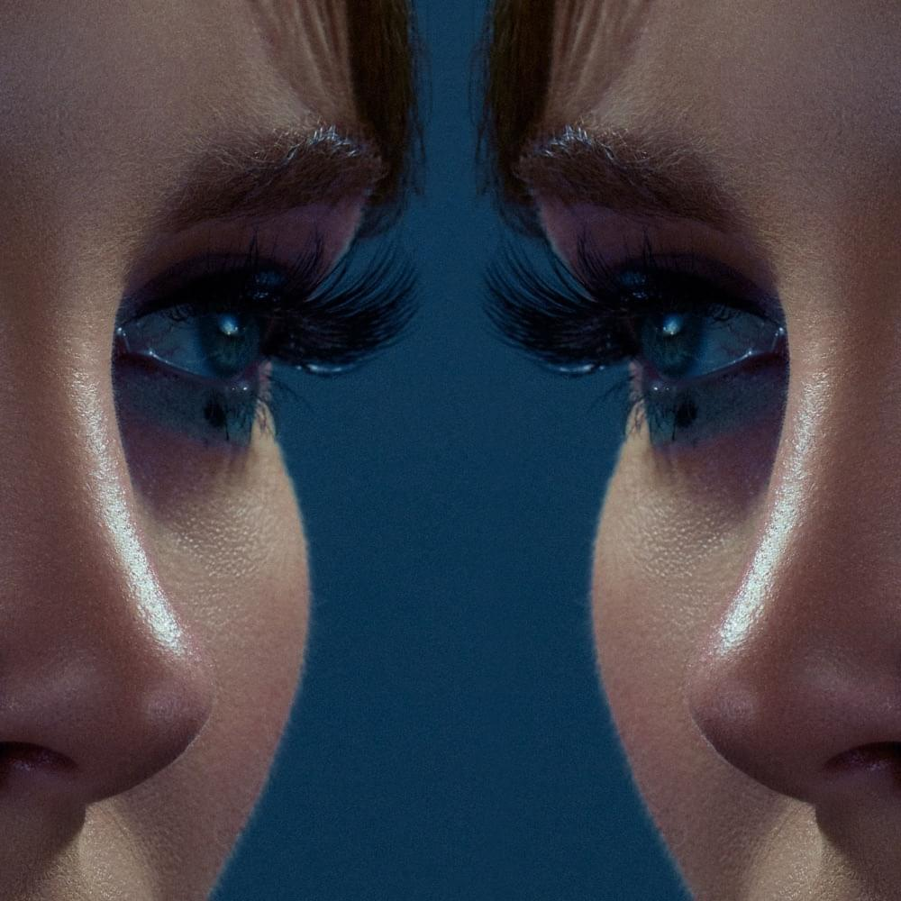 | © Magneoton Music Group
Eredeti tartalom: Magneoton Music Group
Továbbította: Helló Sajtó! Üzleti Sajtószolgálat
Ez a sajtóközlemény a következő linken érhető el:

